 T.C.
PAMUKKALE ÜNİVERSİTESİ
SAĞLIK ARAŞTIRMA VE UYGULAMA MERKEZİ

“Sağlıklı yaşam, mutlu bireyler, güler yüzlü toplum”

KALP AMELİYATI SONRASI YOĞUN BAKIM ve SERVİS HASTA VE HASTA YAKINI BİLGİLENDİRME BROŞÜRÜ
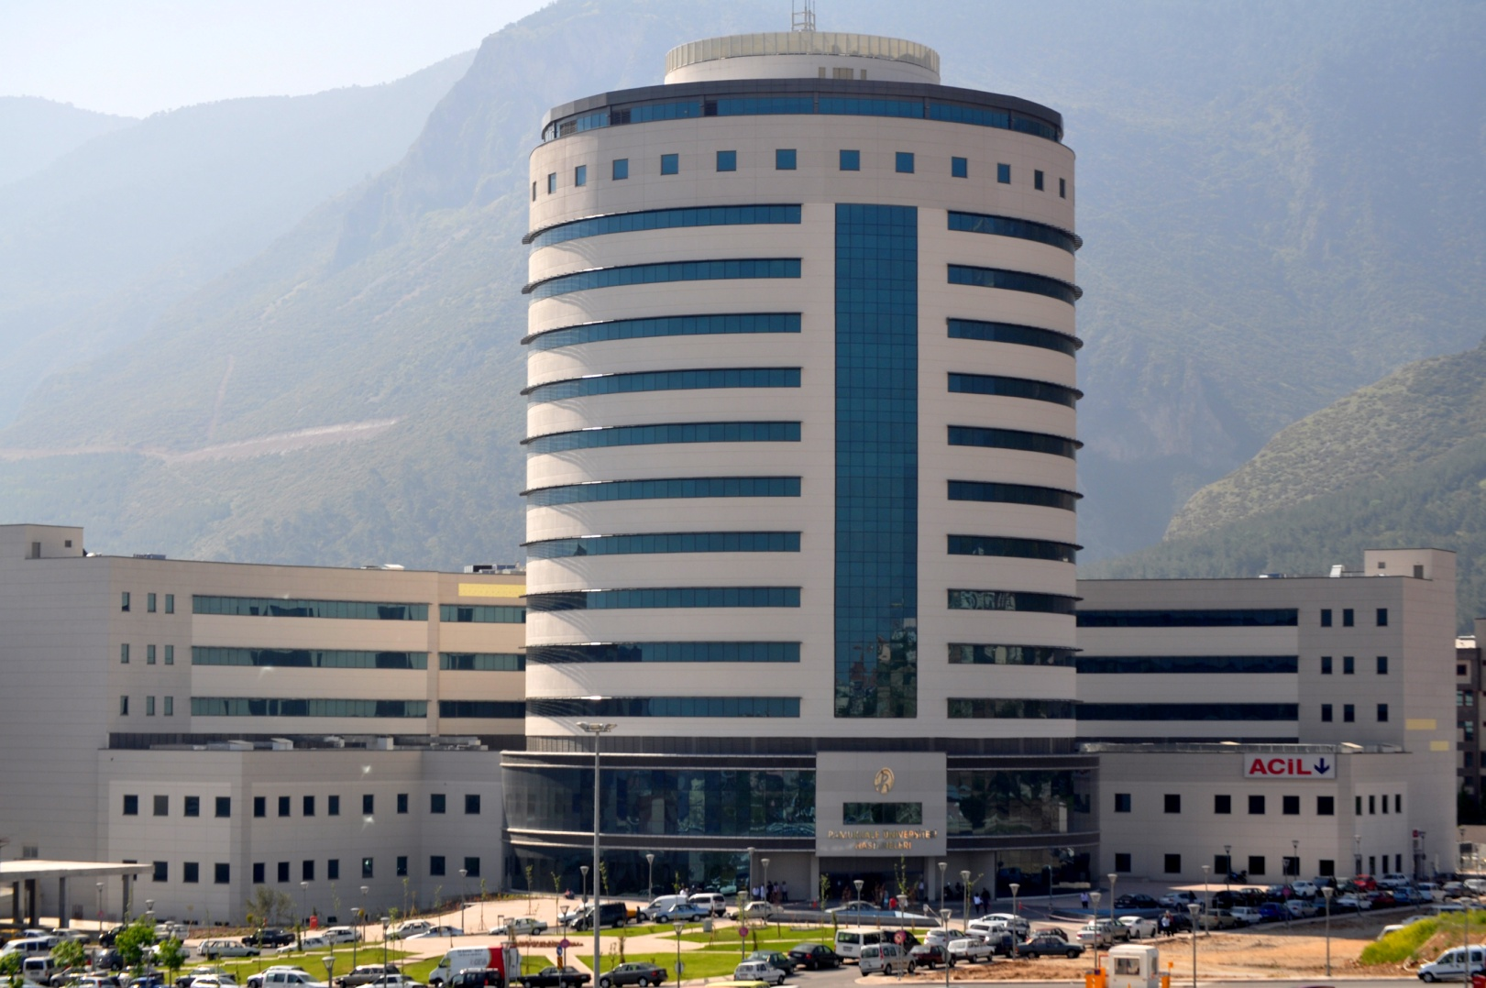
YOĞUN BAKIM ÜNİTESİ
Ameliyat sonrası yoğun bakım ünitesine alınacaksınız.

Etrafta birçok cihaz görüp farklı alarm sesleri duyabilirsiniz

Yoğun Bakımda kaldığınız süre içerisinde üzerinizde giysi olmayacak, üzeriniz çarşafla örtülecektir. Ayağa kaldırılacağınız zaman size önlük giydirilecektir.

Anestetik ilaçların etkisi altında olduğunuzdan uyandığınızda ellerinizi ve ayaklarınızı oynatamayabilirsiniz. Bu durum kısa sürede düzelecektir.

Kendi kendinize yeterli nefes alıp verinceye kadar ağzınızda solunum cihazına bağlı kalmanızı sağlayacak bir tüp olacaktır. Bu esnada tüpünüzü ısırmamalı ve nefes alıp vermeye devam etmelisiniz. Kendiniz nefes alamadığınızda solunum cihazı ağzınızdaki tüp yoluyla size nefes verecektir.

Bu tüp olduğu sürece konuşamayacak ve yemek yiyemeyecek, su içemeyeceksiniz.
Bu tüp aynı zamanda, solunum yollarınızda biriken tükürük ve balgamın temizlenmesinde kullanılacaktır
Tüpünüz çıkartıldıktan sonra ameliyat öncesi size verilen solunum egzersiz cihazını saat başı 15 kez çalışmalı, derin nefes alıp vermeniz, balgam ve tükürüğü atmak için öksürmeniz gerekmektedir.
Eğer kendi kendinize balgam çıkarmada yetersiz kalırsanız sırtınıza vurularak
balgam çıkartmanıza yardım edilecektir. Hala balgam çıkartamazsanız ince bir sonda yoluyla burnunuzdan girilerek balgamınız temizlenecektir.
Tüpünüz çıkartıldıktan 2 saat sonra su içebilirsiniz

Yoğun Bakımda uyandığınızda tedaviniz için kullanılan damar yolları ve kateterler olacaktır.
Bu dönemde, ağrı duymamanız için gerekirse ağrı kesici ilaçlar kullanılacaktır.

Ameliyat sonrası yara yerinin iyi kaynaması için bu bölgeye yük vermemeye ve göğsü germemeye çalışmalısınız, bunun için yara iyileşinceye kadar sırt üstü yatmanız gerekmektedir. Yataktan kalkarken iki elinizle destek alarak kalkmalı ve yan yatmamalısınız. (Sırt üstü düz yatabilirsiniz.)
- İlk hareketleriniz yatak içerisinde ayaklarınızı toplayıp uzatma şeklinde olacaktır.
- Gücünüz yerine geldikçe hemşireniz tarafından ayağa kaldırılarak yürütüleceksiniz.
- Ani kalktığınızda başınız dönebilir ve mideniz bulanabilir. Bu durumda hemşirenize hemen haber vermelisiniz.
- Yürürken dik durmalı, ağrıyı azaltmak için öne eğilmemelisiniz.

Yoğun bakımda yattığınız süre içinde yakınlarınız sizi yoğun bakımın uygun olduğu durumda sabah 10-11 , akşam 18-19 arası ziyaret edebilecektir..

SERVİSE HOŞGELDİNİZ

Odaya ziyaret saatlerinde ziyaretçi kabul edebilirsiniz. Ancak ziyaretçilerin
kalabalık olmamasına ve ziyaretin kısa sürmesine dikkat ediniz. Ziyaretçilerin çocuklarını (12 yaşından küçük) getirmemeleri çocukların ve hastaların sağlığını bozabileceğinden uygun olacaktır.
Ameliyat sonrasında derin nefes almanız, solunum egzersizleri yapmanız, öksürüp balgam çıkarmanız ve kısa yürüyüşler yapmanız çabuk iyileşmeniz açısından önemlidir. Ameliyat sonrası yağsız ve tuzsuz yiyecekler yemeniz gerekmektedir. İyileşme sürecinize bağlı ameliyattan sonra 5-7 gün içinde taburcu olabilirsiniz.

